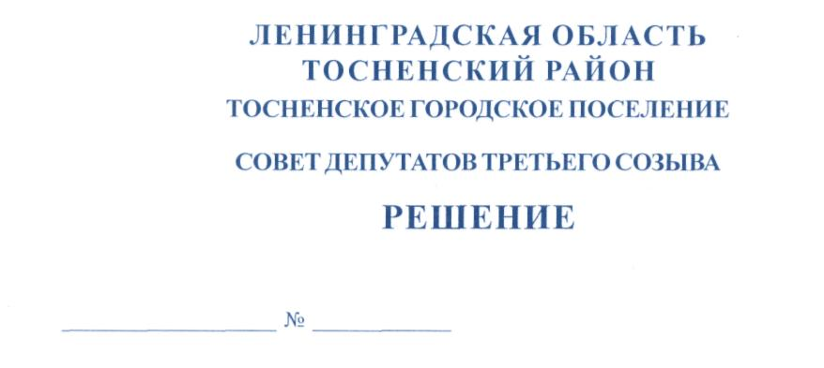

18.10.2018 155

О ликвидации муниципального унитарного топографо-
геодезического предприятия Тосненского городского
поселения Тосненского района Ленинградской области

В соответствии с Федеральным законом от 06.10.2003 № 131-ФЗ «Об общих принципах организации местного самоуправления в Российской Федерации», статьями 61,62,63 ГК РФ, статьей 35 главы 5 Федерального закона от 14.11.2002 № 161-ФЗ «О государственных и муниципальных унитарных предприятиях», Порядком принятия решений о создании, реорганизации и ликвидации муниципальных унитарных предприятий и муниципальных учреждений Тосненского городского поселения Тосненского района Ленинградской области, утвержденным решением совета депутатов Тосненского городского поселения Тосненского района Ленинградской области от 28.04.2006 № 40 (с учетом изменений, внесенных решением совета депутатов Тосненского городского поселения Тосненского района Ленинградской области от 20.02.2013 № 181), Уставом Тосненского городского поселения Тосненского района Ленинградской области совет депутатов Тосненского городского поселения Тосненского района Ленинградской области

РЕШИЛ:

1. Ликвидировать муниципальное унитарное топографо-геодезическое предприятие Тосненского городского поселения Тосненского района Ленинградской области, основной государственный регистрационный номер 1024701896251 (размер средств, необходимых для реализации мероприятий по ликвидации - 340420 рублей. Источник - средства, полученные в результате взыскания дебиторской задолженности предприятия).
2. Назначить ликвидационную комиссию и утвердить ее персональный состав (приложение).
3. Ликвидационной комиссии осуществить ликвидацию предприятия, указанного в п. 1 настоящего решения, в порядке и сроки, установленные законом.
4. Поручить администрации муниципального образования Тосненский район Ленинградской области в течение трех рабочих дней после даты принятия данного решения сообщить в письменной форме о ликвидации предприятия, указанного в п.1 настоящего решения, в уполномоченный государственный орган, осуществляющий государственную регистрацию юридических лиц, для внесения в единый государственный реестр юридических лиц записи о том, что юридическое лицо находится в процессе ликвидации, а также опубликовать сведения о принятии данного решения в порядке, установленном законодательством.

2

5. Аппарату совета депутатов Тосненского городского поселения Тосненского района Ленинградской области обеспечить официальное опубликование и обнародование настоящего решения.
6. Контроль за исполнением решения возложить на постоянную комиссию по бюджету, экономической политике совета депутатов Тосненского городского поселения Тосненского района Ленинградской области.

Глава Тосненского городского поселения А.Л. Канцерев

Кривенко 33217
13 гв
Приложение
к решению совета депутатов Тосненского городского поселения Тосненского района Ленинградской области

от 18.10.2018 № 155

Персональный состав ликвидационной комиссии

Председатель комиссии: Сорокина Ю.Л. - главный специалист комитета имущественных отношений администрации муниципального образования Тосненский район Ленинградской области.

Члены комиссии:

Лотоева С.В. | - ведущий специалист-юрист комитета имущественных отношений администрации муниципального образования Тосненский район Ленинградской области;
Тарасова Г.Л. | - директор ООО «БухПрофи»

